Android Applikation

In Kapitel 1 wurde bereits allgemein die Funktionsweise der Android Applikation beschrieben.

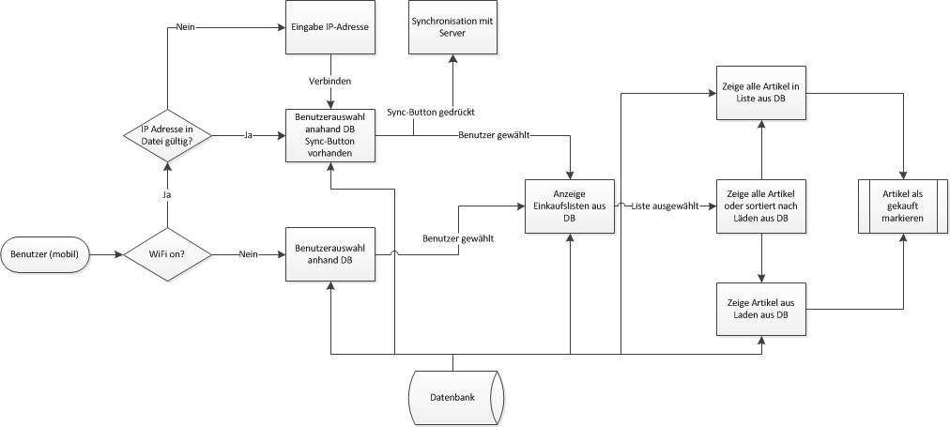

Das oben abgebildete Flussdiagramm zeigt die Benutzerführung in der Android App. Beim erstmaligen Start sollte Wifi (WLAN) an sein, damit der Benutzer eine Synchronisation mit dem Server durchführen kann. Um nicht jedes Mal bei einem Start mit Wifi die IP-Adresse erneut eingeben zu müssen, wird die IP-Adresse gespeichert und beim nächsten Start auf Gültigkeit und Erreichbarkeit geprüft.
Die folgende Abbildung zeigt den Startbildschirm mit aktiven Wifi.
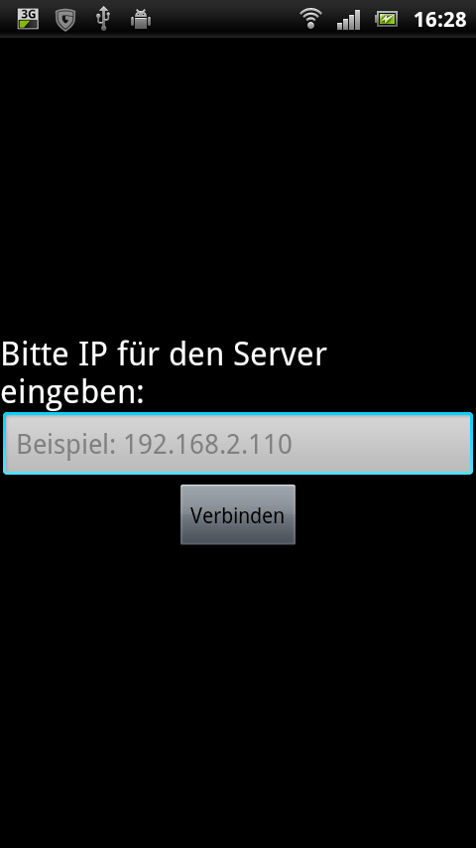
Nachdem die IP-Adresse eingegeben und eine Verbindung hergestellt wurde bzw. die hinterlegte IP erreichbar ist, kann der Benutzer entweder eine Synchronisation durchführen oder, falls Daten bereits vorhanden sind, einen Benutzer auswählen (Abb.).
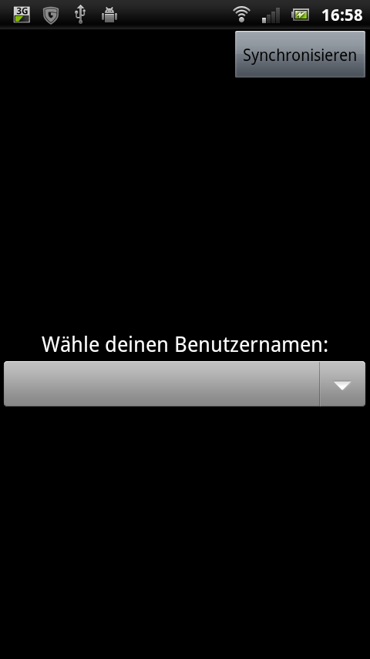
Ist der Benutzer offline, so wird der Synchronisieren-Knopf nicht angezeigt.
Wurde ein Benutzer ausgewählt, werden die Einkaufslisten des gewählten Benutzers angezeigt.

Nachdem eine Liste ausgewählt wurde, hat der Benutzer die Möglichkeit entweder sich alle Artikel der Liste anzeigen zu lassen, oder die eines bestimmten Ladens.
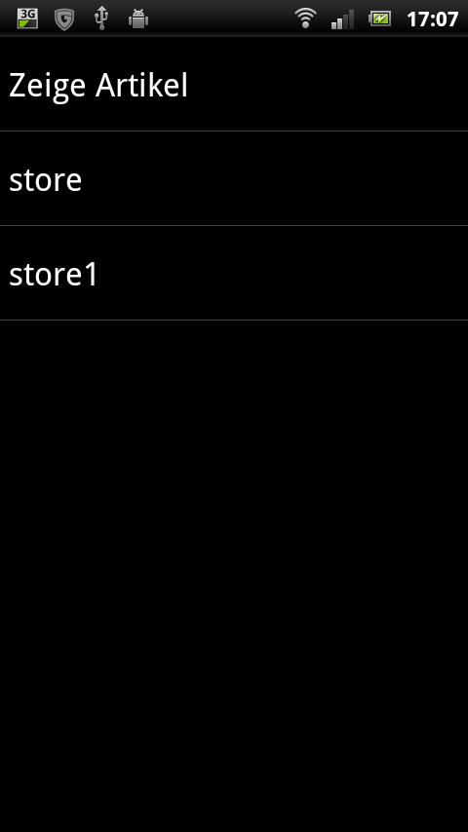

Folgende Abbildung zeigt den Menüpunkt „Zeige Artikel“.
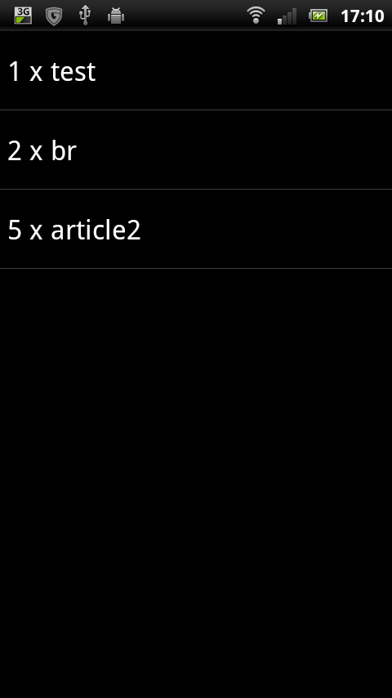
Möchte der Benutzer einen Artikel als „im Warenkorb“ markieren, so tippt er einfach auf diesen Artikel. Dadurch wird dem Artikel rein visuell ein „XX“ voran- und nachgestellt. Man hat auch die Möglichkeit, falls ein falscher Artikel gedrückt wurde, die Markierung aufzuheben.
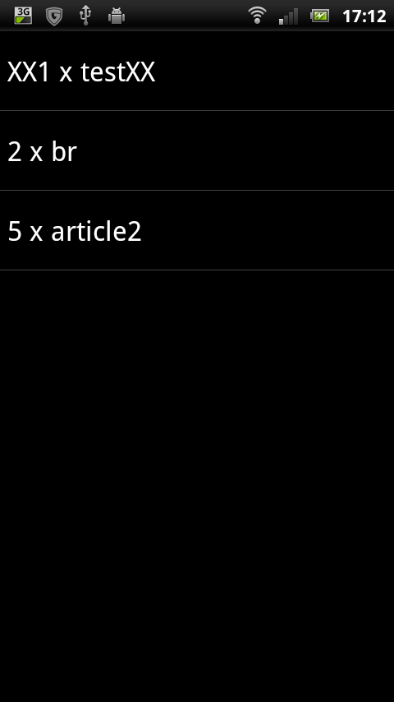

Anmerkung:
Getestet wurde die Android Applikation mit einem Sony (Ericsson) Xperia Arc mit Android 2.3.4 (Kernel Version: 2.6.32.9-perf; Build-Nummer: 4.0.2.A.0.62).

